行业痛点
1、检测可靠性不足
由于检测设备的性能限制，往往检测结果的可靠性较差，影响设备的安全性。
2、检测成本较高
由于传统的检测方式所需时间较长，所需的时间成本、人力成本及设备成本较高。
方案介绍
将工厂车间的设备与边缘计算网关直连，数据经过边缘计算网关的边缘处理后，传输至物联网平台。由物联网平台进行数据处理后，将数据传输至工厂设备检测平台。对数据的采集分析可以获知设备状态运行、待机、关机、故障）、状态时间、故障报警、关键工艺参数、原料用量、生产数量等信息，形成设备OEE、生产记录、能源记录等表单基础数据信息。
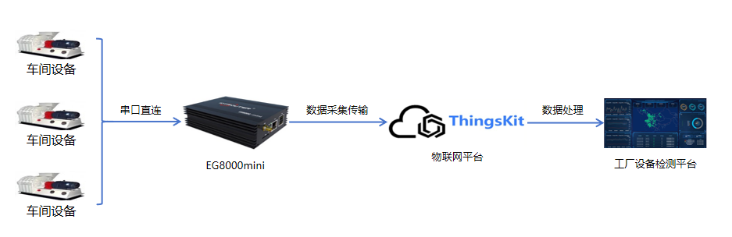
方案价值
1、检测可靠性提高
边缘计算网关强大的算力大大保障了检测结果的可靠性。
2、检测成本低
只需后期设备维护成本，无其他费用，降低了成本。只需发生异常情况时通知相关人员前往现场，其余时间无需消耗人力成本。

